ОУД.09 Информатика
Преподаватели: Уханова Е.А., Жданова А.А.
Выполненные задания присылать на почту до 18.05.2020:
uhelena@mail.ru; zdanova.anna86@mail.ru

Задание на дистанционное обучение.
ДО- 162
Практическая работа № 31 (4 часа)
«Программное обеспечение в мультимедийных средах»
Тема: Создание и редактирование графических и мультимедийных объектов средствами компьютерных презентаций для выполнения учебных заданий. Использование презентационного оборудования.
Количество часов: 4
Цель: выработать практические навыки работы создания презентаций, настройки эффектов анимации, управления показом презентации при помощи гиперссылок.
Задание: Ознакомиться с теоретическими положениями по данной теме, выполнить задания практического занятия, сформулировать вывод.
Содержание отчета по результатам выполнения практического занятия
Отчет должен содержать:
1.Название работы
2.Цель работы
3.Результаты выполнения задания 1, 2, 3, 4
4.Вывод по работе (необходимо указать виды выполняемых работ, достигнутые цели, какие умения и навыки приобретены в ходе ее выполнения)

Методические указания к выполнению:
1.Краткие теоретические сведения законспектировать в тетрадь.
Мультимедиа технологии - интерактивные (диалоговые) системы, обеспечивающие одновременную работу со звуком, анимированной компьютерной графикой, видеокадрами, изображениями и текстами.
Интерактивность – возможность диалога компьютера с пользователем на основе графического интерфейса с управляющими элементами (кнопки, текстовые окна и т.д.).
Компьютерная презентация является одним из типов мультимедийных проектов – последовательности слайдов (электронных карточек), содержащих мультимедийные объекты.
Применяется в рекламе, на конференциях и совещаниях, на уроках и т.д.
Переход между слайдами или на другие документы осуществляется с помощью кнопок или гиперссылок.
Создание презентаций осуществляется в программе PowerPoint.
Основные правила разработки и создания презентации
Правила шрифтового оформления:
- Шрифты с засечками читаются легче, чем гротески (шрифты без засечек);
- Для основного текста не рекомендуется использовать прописные буквы.
- Шрифтовой контраст можно создать посредством: размера шрифта, толщины шрифта, начертания, формы, направления и цвета.
Правила выбора цветовой гаммы.
- Цветовая гамма должна состоять не более чем из двух-трех цветов.
- Существуют не сочетаемые комбинации цветов.
- Черный цвет имеет негативный (мрачный) подтекст.
- Белый текст на черном фоне читается плохо (инверсия плохо читается).
Правила общей композиции.
- На полосе не должно быть больше семи значимых объектов, так как человек не в состоянии запомнить за один раз более семи пунктов чего-либо.
- Логотип на полосе должен располагаться справа внизу (слева наверху и т. д.).
- Логотип должен быть простой и лаконичной формы.
- Дизайн должен быть простым, а текст — коротким.
- Изображения домашних животных, детей, женщин и т.д. являются положительными образами.
- Крупные объекты в составе любой композиции смотрятся довольно неважно. Аршинные буквы в заголовках, кнопки навигации высотой в 40 пикселей, верстка в одну колонку шириной в 600 точек, разделитель одного цвета, растянутый на весь экран — все это придает дизайну непрофессиональный вид.
Единое стилевое оформление
- стиль может включать: определенный шрифт (гарнитура и цвет), цвет фона или фоновый рисунок, декоративный элемент небольшого размера и др.;
- не рекомендуется использовать в стилевом оформлении презентации более 3 цветов и более 3 типов шрифта;
- оформление слайда не должно отвлекать внимание слушателей от его содержательной части;
- все слайды презентации должны быть выдержаны в одном стиле;
Содержание и расположение информационных блоков на слайде
- информационных блоков не должно быть слишком много (3-6);
- рекомендуемый размер одного информационного блока — не более 1/2 размера слайда;
- желательно присутствие на странице блоков с разнотипной информацией (текст, графики, диаграммы, таблицы, рисунки), дополняющей друг друга;
- ключевые слова в информационном блоке необходимо выделить;
- информационные блоки лучше располагать горизонтально, связанные по смыслу блоки — слева направо;
- наиболее важную информацию следует поместить в центр слайда;
- логика предъявления информации на слайдах и в презентации должна соответствовать логике ее изложения.
- Помимо правильного расположения текстовых блоков, нужно не забывать и об их содержании — тексте. В нем ни в коем случае не должно содержаться орфографических ошибок. Также следует учитывать общие правила оформления текста.

2.Задание Создать презентацию, состоящую из 8 слайдов. Тема презентации – изученные про- граммы Microsoft Office. Презентация должна иметь следующую структуру: 1-й слайд – титульный; 2 – оглавление; 3, 4, 5,6-й слайды посвящены программам MS Publisher, MS Excel, MS Access, MS PowerPoint; 7-й слайд – структурная схема информационного обмена при создании презентации; 8-й слайд – резюме. В презентации установить на объекты эффекты анимации, гиперссылки. Установить эффекты смены слайдов.
Выполнить задания, ответить на вопросы, сформулировать отчет и отправить на электронную почту.
Задание №1. Создание титульного слайда презентации.
Порядок работы
1. Запустите программу MicrosoftPowerPoint. Для этого выполните Пуск/Программы/MicrosoftOffice/MicrosoftPowerPoint.
2. При запуске программа PowerPoint открывается в режиме, называемом обычным режимом, который позволяет создавать слайды и работать с ними. Слайд, который автоматически появля- ется в презентации, называется титульным и содержит два местозаполнителя, один из которых отформатирован для заголовка, а второй — для подзаголовка
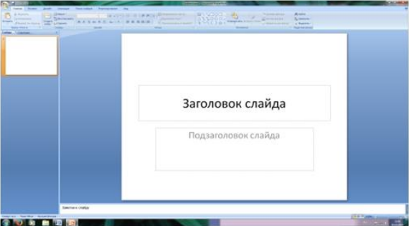
Рис. 1 Слайд с разметкой для ввода текста
3. Выберите цветовое оформление слайдов. PowerPoint 2007 предоставляет множество тем, упрощая изменение общего вида презентации. Тема представляет собой набор элементов оформления, придающий особый, единообразный внешний вид всем документам, используя конкретные сочетания цветов, шрифтов и эффектов. Выберем тему Солнцестояние во вкладке Дизайн.
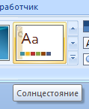
4. Введите с клавиатуры текст заголовка – Microsoft Office и подзаголовка – Краткая характеристика изученных программ. Для этого достаточно щелкнуть мышью по местозаполнителю и ввести текст, который автоматически будет оформлен в соответствии с установками выбранно- го шаблона (рис. 2).
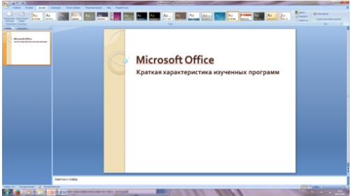
Рис. 2 Выбор цветового оформления слайдов
5. Сохраните созданный файл с именем «Моя презентация» в своей папке командой Кнопка Office /Сохранить.

Задание №2. Создание второго слайда презентации – оглавления.
Порядок работы
Чтобы одновременно с добавлением слайда в презентацию выбрать макет нового слайда, можно выполнить следующие действия:
1.В группе Слайды вкладки Главная щелкните стрелку рядом с кнопкой Создать слайд.
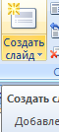

Появится коллекция, в которой отображаются эскизы различных доступных макетов слайдов.
2. Выберите макет – Заголовок и объект
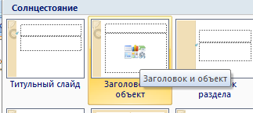
Рис. 3 Выбор макета нового слайда.

3. В верхнюю строку введите слово «Оглавление»
4. В нижнюю рамку введите текст в виде списка. Щелчок мыши по место заполнителю позволяет ввести маркированный список.
• Компьютерные публикации MS Publisher
• Табличный процессор MS Excel
• СУБД MS Access
• MS PowerPoint
5. Выполните текущее сохранение файла.

Задание №3. Создание третьего слайда презентации – текста со списком.
Порядок работы
1. Создать новый слайд. Выберите макет – Заголовок и объект.
2. В верхнюю строку введите название программы «Компьютерные публикации MS Publisher».
3. В нижнюю рамку введите текст в виде списка. Щелчок мыши по место заполнителю позволяет ввести маркированный список.
Образец текста:
Способы создания публикации:
- Публикация для печати – выбор шаблона определенного типа и задание для него шаблона оформления (имеются шаблоны нескольких категорий – бланки, буклеты, календари и др.)
- Web-узлы и электронная почта
- Наборы макетов
- Пустые публикации
- Создание публикации на основе уже имеющейся.
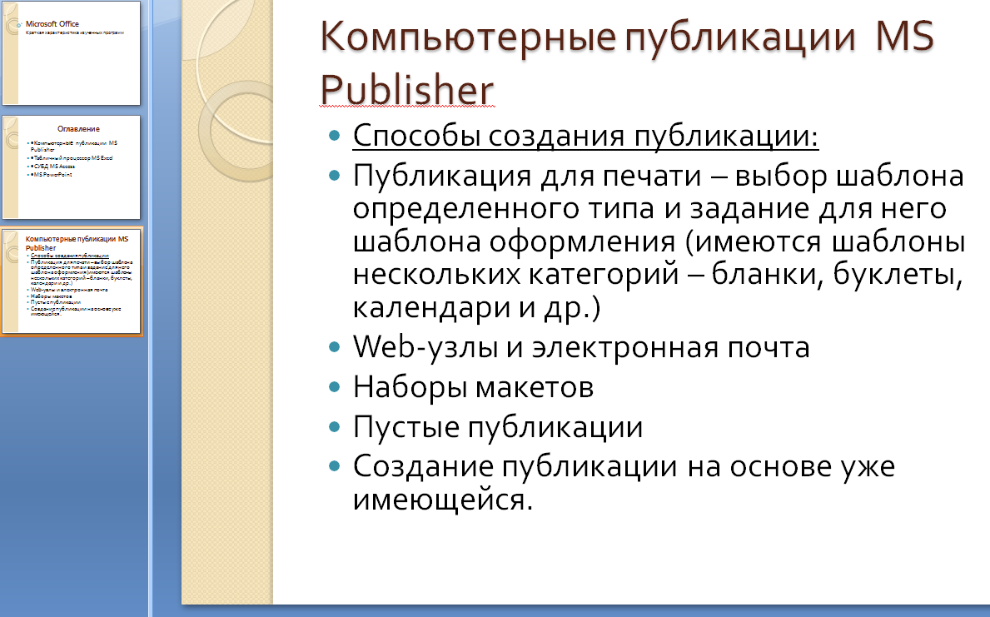
Рис. 4. Текстовый слайд со списком.
4. Готовый слайд будет иметь вид, как на рис. 4.
5. Выполните текущее сохранение файла.

Задание №4. Создание четвертого слайда презентации – текста в две колонки.
Порядок работы
1.Выполните команду Создать слайд. Выберите авторазметку – два объекта.
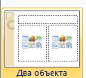
2. В верхнюю строку введите название программы «Табличный процессор MS Excel». При необходимости уменьшите размер шрифта .
3. Введите содержание в колонки. Щелчок мыши по метке-заполнителю колонки позволяет вводить в нее текст (рис.5).
Образец текста
Возможности табличного процессора:
• ввод данных в ячейки;
• автозаполнение ячеек;
• применение относительной и абсолютной адресаций;
• организация расчетов;
• сортировка данных;
• построение и форматирование диаграмм;
• использование функций в расчетах;
• фильтрация данных и условное форматирование
и второй столбец
Для сортировки записей по нескольким полям необходимо выполнить определенные действия:
- выделить любую ячейку списка;
- выполнить команду Данные/Сортировка;
- в раскрывающемся списке "Сортировать по" выбрать нужный заголовок столбца, а во втором списке "Затем по" выбрать еще заголовок столбца;
- выбрать тип сортировки "По возрастанию";
нажать кнопку ОК для выполнения сортировки
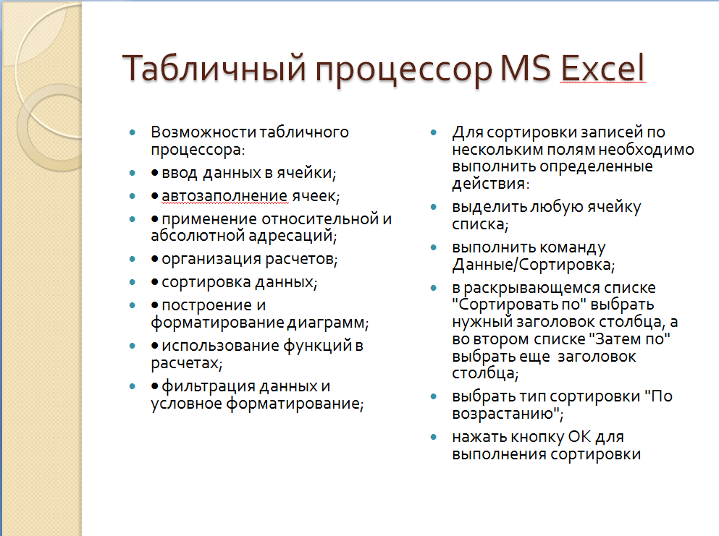
Рис. 5. Слайд презентации – текст в две колонки.
4. Выполните текущее сохранение файла

Задание 5. Создание пятого слайда презентации – текста с таблицей.
Порядок работы
1.Выполните команду Создать слайд. Выберите макет – заголовок и объект
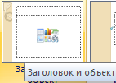
2. В верхнюю строку введите название программы «СУБД MS Access». При необходимости измените размер шрифта.
3. В нижней рамке выберите команду Вставить таблицу – появится окно задания параметров таблицы данных.
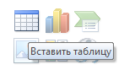
Задайте количество столбцов – 2, строк – 5.
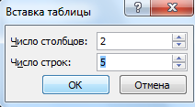
В группе Стили таблиц выберите « нет стиля, сетка таблицы».
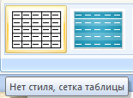
4. В появившейся таблице выполните объединение ячеек в первой строке таблицы и заливку, используя панель инструментов.
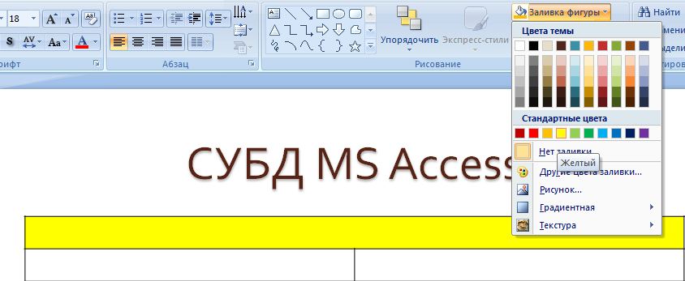
5. Введите исходные данные
- Проектирование базы данных
- Таблицы для хранения данных
- Формы для ввода данных
- Запросы для работы с данными
- Отчеты для ввода информации из БД
6. Конечный вид пятого слайда приведен на рис. 6.
7. Выполните текущее сохранение файла.
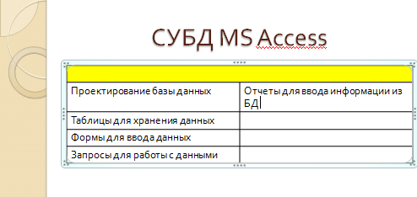
Рис. 6 Конечный вид пятого слайда с таблицей.

Задание 6. Создание шестого слайда презентации – текста с рисунком.
Порядок работы
1. Для шестого слайда выберите макет – два объекта.
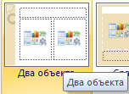
2. В верхнюю строку введите название программы «MS PowerPoint». При необходимости измените размер шрифта.
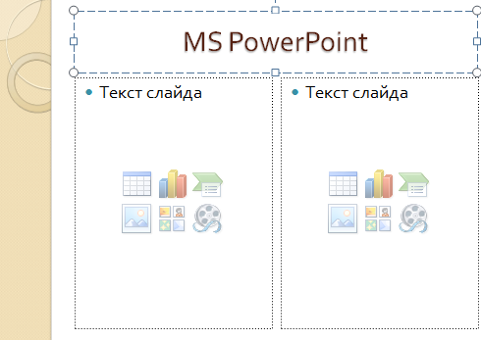
Рис. 7. Шестой слайд презентации – текст с рисунком
3. В левую рамку введите текст по образцу. Выполните правостороннее выравнивание текста
Образец текста:
В большинстве случаев презентация готовится для показа с использованием компьютера, ведь именно при таком показе презентации можно реализовать все преимущества электронной презентации.
4. В правую рамку введите рисунок, выбрав в рамке команду клип. Рисунок вставьте из коллек- ции Microsoft Office.
5. Выполните текущее сохранение файла нажатием клавиш [Ctrl]-[S].
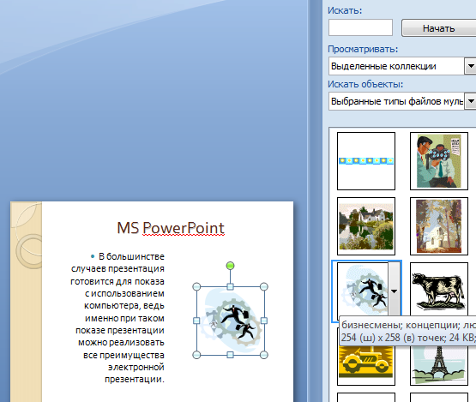
(рис. 7).

Задание 7. Создание седьмого слайда презентации – структурной схемы.
Порядок работы
1. Выполните команду Создать слайд. Выберите разметку – заголовок и объект.
2. Введите текст заголовка «Организация работы с информацией». При необходимости измените размер шрифта.
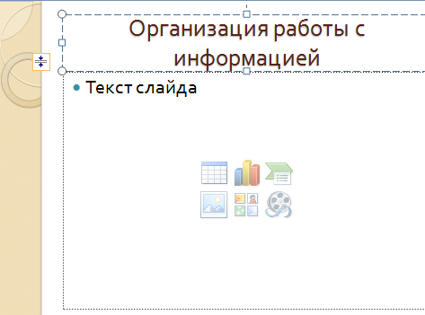
Рис. 8. Слайд презентации со структурной схемой
3.Из меню Вставка вставить рисунок SmartArt .
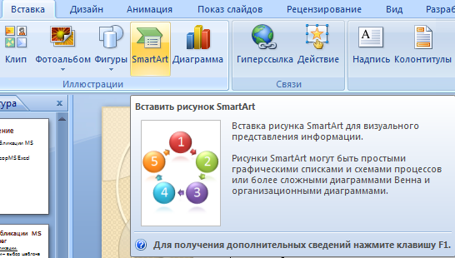
Из группы «Иерархия» выбрать макет «Организационная диаграмма».
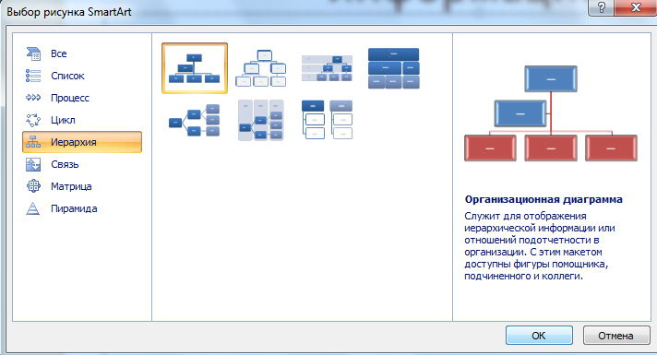
В диаграмме в верхнем блоке ввести свою фамилию и группу. В остальные ввести текст (названия программ).
4. Выполните текущее сохранение файла.
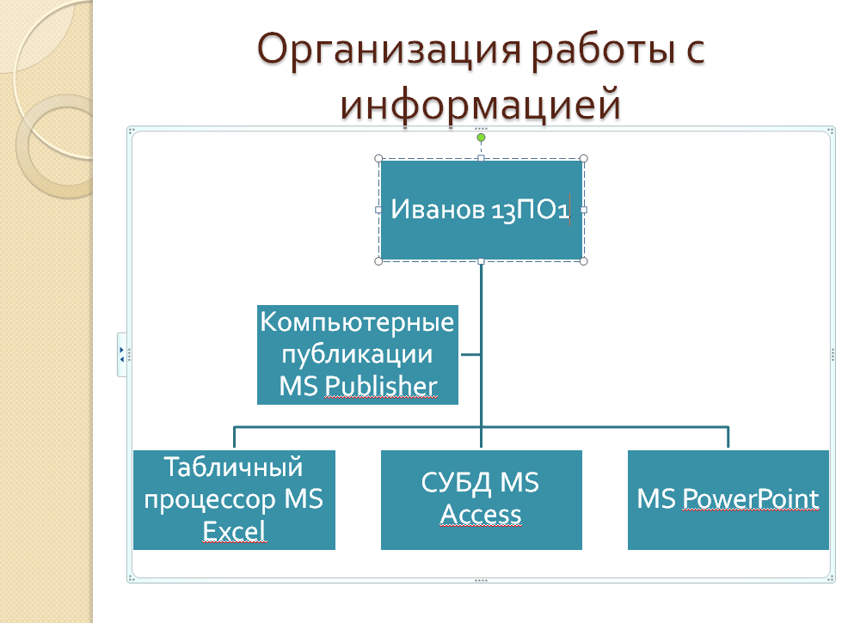

Задание 8. Создание восьмого слайда презентации – резюме.
Порядок работы
1. Выполните команду Создать слайд. Выберите разметку – Только заголовок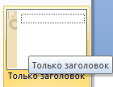
2.Вставьте новый слайд и введите текст резюме по образцу.
Образец текста
К достоинствам слайдовой презентации можно отнести:
• последовательность изложения;
• возможность воспользоваться официальными шпаргалками;
• мультимедийные эффекты;
• копируемость;
• транспортабельность.
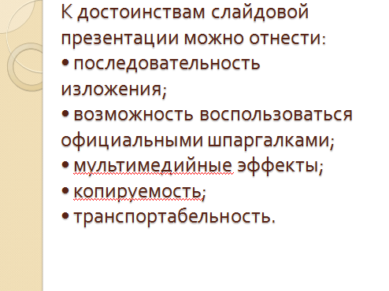
Рис. 9. Слайд презентации с резюме.
3.Выполните текущее сохранение файла.

Задание 9. Применение эффектов анимации.
Порядок работы
1. Установите курсор на первый слайд. Для настройки анимации выделите заголовок и выполните команду Анимация/ Настройка анимации.
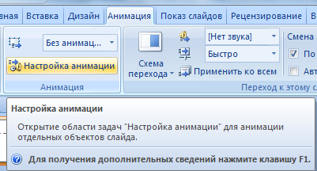
В окне настройка анимации установите параметры настройки анимации (выберите эффект – Вход – Вылет).
2. Установите на каждый объект (текст, рисунок) по одному эффекту анимации. Учитывайте начало анимации: по щелчку, с предыдущим, после предыдущего.
3. Для просмотра эффекта анимации выполните демонстрацию слайдов, для чего выполните команду Вид/Показ слайдов или нажмите клавишу [F5] или кнопку Просмотр.
Рис. 10. Настройка анимации показа слайдов

4.Выполните текущее сохранение файла

Задание 10. Установка способа перехода слайдов.
Порядок работы
Способ перехода слайдов определяет, каким образом будет происходить появление нового слайда при демонстрации презентации.
• Во вкладке Анимация выберите команду Смена слайдов. Установите смена слайдов – автоматически после 6 секунд.
• Выберите эффект смены слайдов. Применить ко всем.
Рис. 11. Задание способа перехода слайдов при демонстрации
3.Выполните текущее сохранение файла.

Задание 11. Включение в слайд даты/времени и номера слайда.
Порядок работы
1. Для включения в слайд номера слайда выполните команду Вставка/Номер слайда. Поставьте галочку в окошке Номер слайда.
2. Для включения в слайд даты/времени в этом же окне Колонтитулы отметьте мышью
Автообновление и Дата/Время.
Рис. 12. Окно Колонтитулы слайда
3. Нажмите кнопку Применить ко всем.
4.Выполните текущее сохранение файла.

Задание 12. Добавление гиперссылок.
Порядок работы
Для перехода с одного слайда на другой, к ресурсу в локальной сети или в Интернете либо даже к другому файлу или программе можно воспользоваться гиперссылками.
1.Выделите текст, который нужно щелкнуть для активации гиперссылки либо можно выделить объект (например, клип или рисунок SmartArt).
2. В группе Связи вкладки Вставка щелкните элемент Гиперссылка.
3. В диалоговом окне Вставка гиперссылки поле «Связать с» выберите кнопку «местом в документе».
4.Укажите слайд, к которому будет осуществляться переход и ОК.
5.На слайде оглавление установите гиперссылки к слайдам с соответствующими заголовками.
Рис. 13. Окно Вставка гиперссылки
6.Выполните текущее сохранение файла.
7. Просмотрите созданную презентацию. Показ слайдов: С начала
8. При щелчке на слайде Оглавление по строке MS PowerPoint происходит переход на слайд №6 с информацией о MS PowerPoint

3.Контрольные вопросы
    - Что такое мультимедиа технологии? Их назначение.
    - Для чего нужны компьютерные презентации?
    - Перечислите основные правила разработки и создания презентаций:
-правила шрифтового оформления;
-правила выбора цветовой гаммы;
-правила общей композиции;
-правила расположения информационных блоков на слайде.

Практическая работа № 31
«Использование презентационного оборудования
Тема занятия: «Создание электронных презентаций»
Курс: 1-ый курс учреждений СПО, ВУЗов
Оборудование: персональные компьютеры по числу учащихся с установленной операционной системой Microsoft Windows, программы из пакета Microsoft Office: Word и PowerPoint, методические указания к выполнению лабораторной работы, дополнительный материал в электронном виде (изображения, аудио-файлы на сетевом диске).
Тип занятия: закрепление знаний и навыков.
Вид занятия: лабораторная работа.
Формы работы: индивидуальная работа за компьютером.
Цель работы: способствовать освоению технологии создания презентаций в среде приложения MS PowerPoint; создать условия для:
- развития памяти, внимания, наблюдательности, мышления; способностей к анализу и синтезу, умения выделять главное, сравнивать, обобщать;
- формирования опыта работы в коллективе;
- развития личности, открытой для общения и сотрудничества;
- практического использования полученных профессиональных навыков.

Тема сегодняшнего занятия “Использование презентационного оборудования”
Объявление цели занятия.
На этом занятии нам необходимо будет познакомиться с азами работы с проектором и мультимедиа в MS Office PowerPoint
Объявление плана занятия.
Тестирование по пройденному материалу. Выполнение лабораторной работы. Защита презентаций.

- Тестирование по пройденному материалу (10-15 мин.)

Вопросы теста по теме: «MS Office PowerPoint»

1. ВЫБЕРИТЕ ВЕРНЫЕ ОТВЕТЫ
Укажите 3 существующих режима работы с презентацией:
a. Обычный режим
b. Аварийный режим
c. Режим сортировщика
d. Режим просмотра текущего слайда

2. НАЙДИТЕ ОШИБКУ
К эффектам анимации относят:
a. вход
b. выделение
c. выход
d. пути перемещения
e. пути исчезновения

3. НАЙДИТЕ ОШИБКУ
Общий порядок слайдов презентации:
a. Титульный
b. План презентации (содержание)
c. Основная часть
d. Заключительная часть
e. Спасибо за внимание
f. Контакты

4. ВВЕДИТЕ СЛОВО
Как называется одна страница презентации?

5. ВЫБЕРИТЕ ВЕРНЫЙ ОТВЕТ
В рабочем окне программы PowerPoint нет элемента:
a. Область задач
b. Область рабочего слайда
c. Строка заголовка
d. Строка меню
e. Строка панель

6. ВЫБЕРИТЕ ВЕРНЫЙ ОТВЕТ
Укажите порядок действий при сохранении презентации в своей папке.
1. Нажать Сохранить Как
2. Нажать Файл
3. Выбрать место и имя сохраняемой презентации
4. Нажать сохранить
a. 2-1-3-4
b. 2-3-1-4
c. 2-4-1-3
d. 4-1-3-2

7. ВЫБЕРИТЕ ВЕРНЫЕ ОТВЕТЫ
Презентации бывают:
a. линейные
b. интерактивные
c. циркулярные
d. нет верного ответа

8. ВЫБЕРИТЕ ВЕРНЫЕ ОТВЕТЫ
Общие требования к оформлению презентации:
a. Дата на всех слайдах
b. Крупный шрифт
c. Наличие заголовков у слайдов
d. Использовать только стандартное оформление и клипарт
e. Содержимое слайдов должно быть лаконичным, тезисным

9. ВЫБЕРИТЕ ВЕРНЫЙ ОТВЕТ
Что такое презентация PowerPoint?
a. демонстрационный набор слайдов, подготовленных на компьютере
b. прикладная программа для обработки электронных таблиц
c. текстовой документ, содержащий набор рисунков, фотографий, диаграмм
d. устройство компьютера, управляющее демонстрацией слайдов

10. ВЫБЕРИТЕ ВЕРНЫЙ ОТВЕТ
Что такое PowerPoint?
a. прикладная программа для обработки таблиц
b. системная программа, управляющая ресурсами компьютера
c. прикладная программа, предназначенная для создания презентаций
d. прикладная программа, предназначенная для создания публикаций
ОТВЕТЫ: 1–a,c,d; 2–e; 3–f; 4–слайд; 5–e; 6–a; 7–a,b; 8–b,c,e; 9–a;10–c.

Этапы подготовки презентации:
- проектирование презентации;
- сбор подробной информации по теме, т.е. изучение литературы и беседы со специалистами;
- сбор сведений об аудитории, которой будет представлена презентация;
- изучение возможностей и ограничений презентационного программного обеспечения, с которым предстоит работать.

Требования к оформлению презентации:
- Первый слайд – название;
- Общий стиль (исключение - первый слайд);
- Анимированная смена слайдов в общем стиле;
- Наличие заголовков у слайдов;
- Лаконичность (минимум текста). Каждый слайд должен быть заполнен текстом не более чем на треть;
- На слайдах должны присутствовать объекты: аудио (видео-) фрагменты, анимированные изображения (в том числе двигающиеся по заданной траектории)
- Постоянный шрифт;
- Крупный шрифт;
- Тёмный текст на светлом фоне или наоборот;
- Не использовать стандартный клипарт;
- Наличие четкой структуры и навигации, созданной при помощи кнопок и гиперссылок.
- Непрерывный музыкальный фон.

- Закрепление пройденного материала (10-12 мин). Ответы на контрольные вопросы

Практическая работа №32

Тема: Использование презентационного оборудования
Цель: познакомиться с основными устройствами, входящими в состав презентационного оборудования, закрепить навыки работы в приложении MS PowerPoint, на примере создания и демонстрации презентации на заданную тему
Оборудование: персональный компьютер, мультимедиа проектор, звуковые колонки
Программное обеспечение: Microsoft Office Word 2013, Microsoft Office PowerPoint 2013.

Теоретические сведения к лабораторной работе законспектировать в тетрадь.

Презентация представляет собой сочетание компьютерной анимации, графики, видео, музыки и звукового ряда, которые организованы в единую структуру, организованную для удобного восприятия информации.
Презентация — это рекламный, имиджевый и информационный инструмент, позволяющий пользователю активно воздействовать на аудиторию.
Отличительной особенностью презентации является ее интерактивность, то есть возможность взаимодействия с изображением. Современное презентационное оборудование включает:
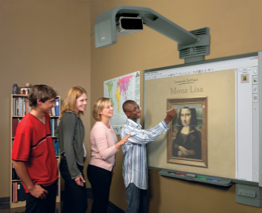
Интерактивная доска - это сенсорный интерактивный экран, который подключается к компьютеру. Картинку с компьютера на интерактивную доску передает мультимедийный проектор (видеопроектор), подключенный к этому компьютеру
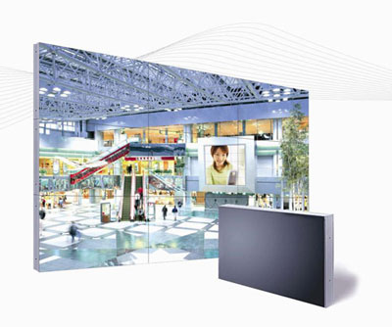
Плазменные видеостены - крупноформатное высококачественное презентационное оборудование. Благодаря модульной конструкции, небольшой глубине, с помощью плазменных модулей возможно создавать видео – экраны разных размеров с малой толщиной. Эти достоинства обуславливают предназначение плазменных видеостен - информационные дисплеи, системы наблюдения и контроля (ситуационные залы), оформление телестудий, выставок, концертов и шоу, демонстрации видео в спорт - барах, клубах, казино.
Проекционный экран – этоконструкция со специальной структурой, предназначенная для показа проецируемого изображения. При использовании специальных проекторов, экраны могут быть молированными (гнутыми), но в большинстве случаев они плоские.
Обычно проекционные экраны - однородно белые, серые или черные (для предотвращения искажения цветов изображения).
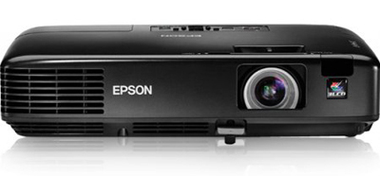
Видеопроектор - Видеопроектор, или бимер – это устройство для проецирования увеличенного изображения на большой экран или другую плоскую поверхность. Наиболее распространенными типами видеопроекторов на настоящий момент являются ЖК-проектор, DLP-проектор и светодиодный проектор (LED-проектор). Качество проектора, в первую очередь, определяется яркостью лампы и уровнем контрастности.
Основные характеристики
- разрешающая способность (разрешение),
- световой поток (яркость),
- вес.
Дополнительными характеристиками мультимедийного проектора являются:
- контрастность,
- равномерность освещения,
- наличие ZOOM-объектива,
- количество и типы входных и выходных разъёмов.
Разрешающая способность - данный параметр характеризует удобность видео картинки, создаваемой проектором, и определяется числом светящихся элементов - пикселей ЖКД или микрозеркал.
Контрастность - это отношение максимальной освещенности контрольного экрана к минимальной при проецировании белого и черного поля соответственно.
Равномерность освещения - показывает отношение минимальной освещенности (на периферии изображения) к максимальной (в его центре); в хороших проекторах этот показатель превышает 70%.
Функциональные возможности
Современные мультимедийные проекторы имеют, как правило, стандартный набор функциональных возможностей, среди которых:
- наличие экранного меню и пульта дистанционного ИК управления (иногда такой пульт может превращаться в кабельный),
- инверсия изображения по горизонтали и по вертикали, что позволяет использовать просветные экраны и потолочное крепление проектора,
- возможность регулировки яркости, контрастности, чёткость изображения,
- возможность настройки цветовой гаммы,
- возможность подстройки под параметры входных компьютерных и видео сигналов,
- возможность дистанционного управления курсором компьютера (так наз. инфракрасная экранная мышь)
- возможность механической корректировки трапециидальных искажений изображения (выдвижные ножки или смещаемый объектив),
- возможность выбора языка меню (к сожалению, русский, как правило, отсутствует).
Кроме того, некоторые проекторы имеют дополнительные функциональные возможности:
- стоп-кадр - возможность "заморозить" изображение,
- "электронная лупа" - возможность сильного (до 30 раз) увеличения выделенного участка изображения, поступающего из компьютера,
- функция "картинка в картинке" - возможность одновременного показа изображений, поступающих от двух независимых источников,
- возможность электронной корректировки трапециидальных искажений изображения в вертикальной, а в последнее время - и в горизонтальной плоскости,
- функция A/V MUTE - затемнение экрана и исключение звука,
- функция «занавес» - открытие или закрытие части изображения,
- встроенный слот для PC-карты, что даёт возможность проводить презентации без компьютера,
- встроенный слот для опционной платы, обеспечивающей беспроводный приём управляющих и компьютерных сигналов,
- лазерная указка, встроенная в пульт дистанционного управления,
- функция IRIS - автоматическая подстройка яркости изображения в зависимости от освещённости помещения,
- наличие экономичного режима работы (уменьшение светового потока на 15-20%, обеспечивающее увеличение срока службы лампы в 1,5-2 раза),
- автоматическое управление режимом работы вентилятора в зависимости от температуры окружающей среды,
- поддержка цифровых телевизионных стандартов DVT и HDTV (телевидение высокой чёткости),
- возможность выбора формата изображения (4:3 или 16:9),
- запоминание установок проектора для большого количества источников сигнала,
- возможность замены объектива и наличие сменных длиннофокусных и короткофокусных объективов,
- возможность механического смещения объектива, что особенно важно при сведении изображений от нескольких проекторов,
- наличие сетевого концентратора, обеспечивающего возможность включения проектора в локальную сеть,
- встроенная программная защита от краж и несанкционированного использования,
- специальную функцию для работы с интерактивными досками,
- автоподсветка клавиш на панели управления,
- возможность установки собственной заставки на экране.

Пульт дистанционного управления

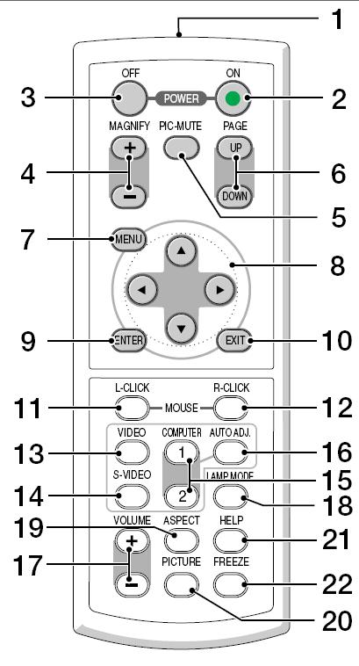
1.Инфракрасный датчик ПДУ.
2.Кнопка включенья.
3.Кнопка выключения.
4.Электронная лупа
5.Затемнения экрана и исключения звука
6-7.Отображения меню и выбора его
8-9.Задает выбранный режим
10. Выход
11-13. Переключение на видео
14.Вход сигнала S-видео от видеоаппаратуры
15. Смена компьютера-1 на компьютер-2.
16.Авторежим.
17. Регулировка звука.
18. Режим работы лампы.
19. Выбор формата изображения
20. Установка изображения.
21.Помошь
22.Остановка изображения (заморозка)
Разъемы и гнезда.

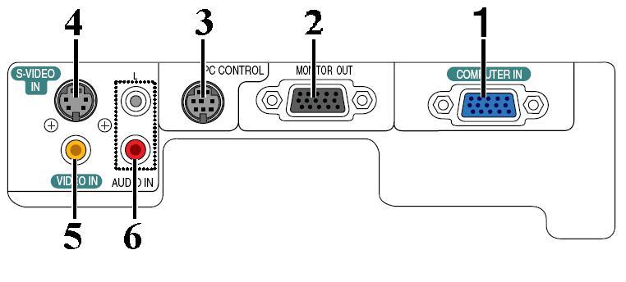
1. COMPUTER IN/Component Input Connector (Mini D-Sub 15 pin)
2. MONITOR OUT Connector (Mini D-Sub 15 Pin)
3. PC CONTROL Port (DIN 8 Pin)
4. S-VIDEO IN Connector (Mini DIN 4 Pin)
5. VIDEO IN Connector (RCA)
6. AUDIO Input Jacks L/R (RCA)
Пример подключения проектора.
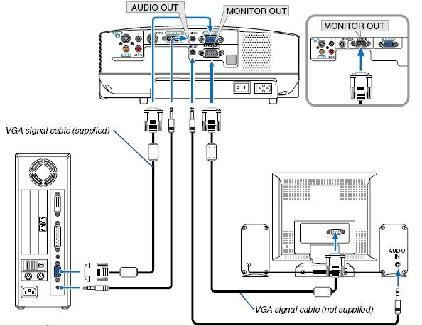

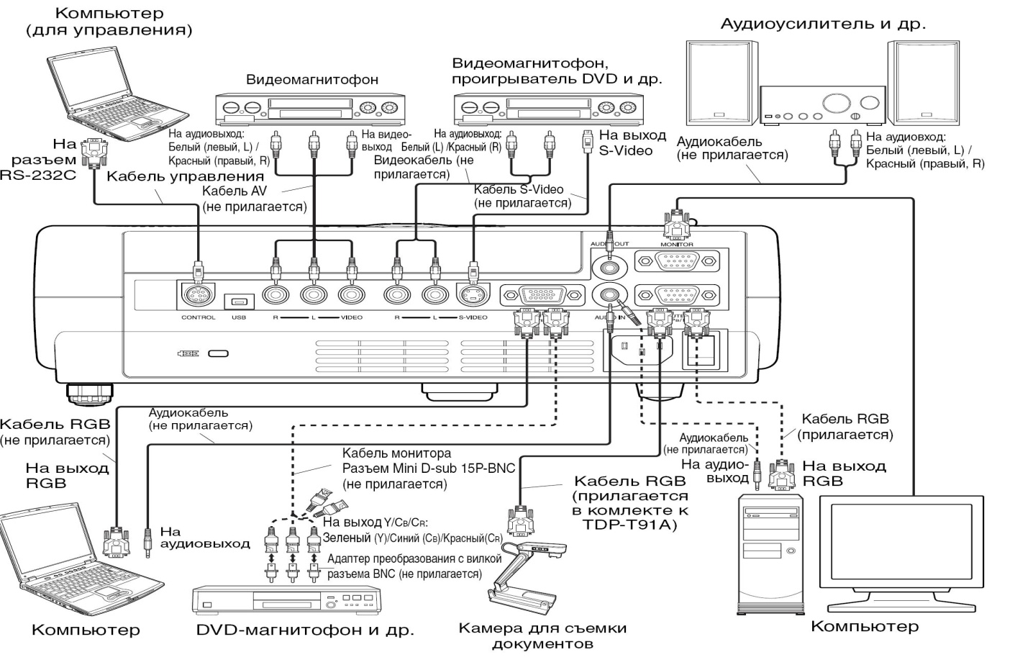

Меры предосторожности перед началом эксплуатации
Во избежание поражения электрическим током и возникновения пожара запрещается подвергать данное изделие воздействию влаги, в корпусе изделия присутствуют компоненты, находящиеся под высоким напряжением. Запрещается вскрывать корпус!

Указания по технике безопасности
1. Прочтите руководство пользователя
После извлечения изделия из упаковочной тары внимательно прочтите руководство пользователя.
Соблюдайте инструкции по эксплуатации и другие инструкции.
2. Источники питания
Данное устройство разрешается подключать только к такому типу источника питания, напряжение которого не превышает допустимого диапазона, указанного на маркировочной табличке и шнуре питания.
3. Источник света
Запрещается смотреть в объектив во время работы лампы. Яркий свет, излучаемый лампой может повредить органы зрения.
4. Вентиляция
Отверстия в корпусе устройства предназначены для вентиляции устройства и обеспечивают надежную его работу и защиту от перегрева.
Запрещается закрывать эти отверстия. Запрещается закрывать эти отверстия, помещая изделие на кровать, диван, подстилку или аналогичную поверхность.
Данное изделие запрещается размещать в закрытом пространстве, например, книжном шкафу или на встроенной полке, если не обеспечена достаточная вентиляция.
5. Источники тепла
Данное изделие следует располагать вдали от источников тепла, например, радиаторов, отопительных батарей, нагревательных плит и других устройств, излучающих тепло (в том числе усилителей).
6. Влага
Запрещается эксплуатировать данное изделие вблизи источников воды и влаги.
7. Очистка
Прежде чем приступить к очистке изделия, отсоедините его от розетки сети питания. Запрещается применять жидкие и аэрозольные моющие средства. Для очистки следует применять мягкую ткань.
8. Защита кабеля питания
Кабели питания следует прокладывать в местах, где на них невозможно будет наступить или передавить тяжелыми предметами. Особенное внимание нужно уделить вилкам, розеткам и местам соединения кабеля питания с устройством.
9. Перегрузка
Запрещается подключать чрезмерную нагрузку к розеткам сети питания; в целях снижения риска поражения электрическим током запрещается использовать полярную вилку с удлинительными шнурами, штепсельными или другими розетками, за исключением тех, которые оснащенны заземлением и в которые контакты вилки могут быть вставлены полностью, не допуская их обнажения. В противном случае существует опасность поражения электрическим током и возникновения пожара.
10.Запрещается устанавливать устройство в вертикальное положение
Запрещается эксплуатировать изделие в вертикальном положении, проецируя изображение на потолок, что может привести к падению устройства.

Работа с проектором
1. Подключение проектора к компьютеру

  - Подключите шнур питания.
Вставьте шнур питания в розетку AC IN на проекторе.
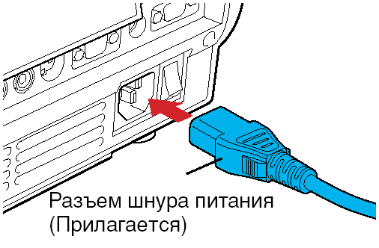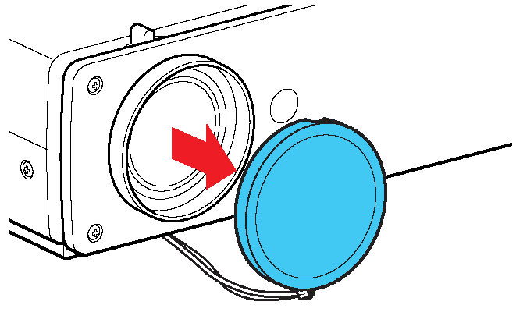

- Снимите крышку объектива.
- Подсоедините VGA signal cable к системному блоку компьютера (видеокарта) и к проектору в гнездо COMPUTER IN. Монитор подключаем к проектору в гнездо MONITOR OUT
- Включение питания.
Нажмите кнопку ON/STANDBY. Питание включится, и следующие 3 индикатора загорятся зеленым цветом: ON, LAMP и FAN. Через короткий промежуток времени появится начальный экран.

Примечания
• Начальный экран через некоторое время исчезнет. Вы можете убрать начальный экран раньше, начав выполнение какой-либо операции. Вы также можете настроить конфигурацию через меню Установка дисплея так, чтобы начальный экран не показывался.
• При первом после покупки включении проектора, после того, как будет убран начальный экран, отобразится меню Язык.

Выключение питания
1Нажмите кнопку ON/STANDBY
На экране появится сообщение, подтверждающее ваше намерение выключить питание. Это сообщение через некоторое время исчезнет. (После того, как сообщение исчезнет, эта операция больше не действует.)
2Еще раз нажмите кнопку ON/STANDBY
Экран выключится, но внутренний охлаждающий вентилятор будет продолжать работать в течение еще некоторого времени. После этого проектор перейдет в режим ожидания.
Во время охлаждения индикатор LAMP мигает. В этом состоянии повторно включить питание нельзя.
После того, как индикатор LAMP погаснет, охлаждающий вентилятор продолжает работать в течение некоторого времени, чтобы удалить излишнее внутреннее тепло. Если вы торопитесь, в этом состоянии можно просто отключить шнур питания.
Выполнить задания, ответить на вопросы, решить тест, сформулировать отчет и отправить на электронную почту.
Задание №1 Ознакомится с мультимедийным проектором, изучить его основные характеристики и функциональные возможности (см раздел теоретических сведений).

Задание №2 Создание презентации на заданную тему
Указание к выполнению задания №1
Используя, приложение MS Power Point создайте не менее 10 слайдов на тему, выбранную заранее, или тему: «Презентационное оборудование», презентация должна обязательно содержать, теоретический материал, фотографии, заданный набор гиперссылок, к каждому слайду необходимо применить анимационные эффекты, презентация должна быть оформлена диаграммой и таблицей. Весь теоретический материал и фотографии, необходимо найти в сети Интернет, с помощью любой удобной поисковой системы.

Структура презентации по заданной теме:

1 слайд
Название презентации, картинки по теме, применение анимации
2 слайд
Содержание презентации: перечень оборудования, с созданными ссылками на каждое устройство
3 слайд
Рассказ об одном из устройств презентационного оборудования
4 слайд
………………………………..
5 слайд

6 слайд

7 слайд

8 слайд

9 слайд
Создать таблицу отражающую стоимость презентационного оборудования
За период 2014-2015 года, данные найти в сети Интернет
10слайд
Построить диаграмму показывающую зависимость объёма продаж презентационного оборудования от квартала 2011 года

Задание №3 Ответить на контрольные вопросы
1. Что такое презентационное оборудование?
2. Перечислите основные устройства входящие в состав презентационного оборудования?
3. Укажите области их применения
4. Перечислите в каких форматах существуют проекционные экраны?
5. Перечислите типы проекторов, а также укажите преимущества и недостатки каждого из типов проекторов.

Задание №5 Проверьте настройки презентационного оборудования и готовность презентации к защите.
Продемонстрируйте приготовленный вами учебно-демонстрационный материал по просьбе преподавателя.

Задание №4 Сделайте вывод о проделанной работе и сдайте его преподавателю.

- Защита работ учащимися (выступление у доски с демонстрацией презентации по заданной теме с использованием проктора). Оценивание результатов работы учащихся. Объявление отметок (40-50 мин.)
- Подведение итогов урока (3-5 мин.)
Рефлексия. Обобщение изученного:
− С чем мы познакомились на данном уроке?
− Было ли вам интересно?
− Как вы думаете, пригодятся ли полученные сегодня навыки в дальнейшем?
- Задание на дом (1-2 мин.): происхождение понятия «телекоммуникация».

Приложение А
Требования к оформлению презентации:
- Первый слайд – название;
- Общий стиль (исключение - первый слайд);
- Анимированная смена слайдов в общем стиле;
- Наличие заголовков у слайдов;
- Лаконичность (минимум текста); каждый слайд должен быть заполнен текстом не более чем на треть;
- На слайдах должны присутствовать объекты: аудио- (видео-) фрагменты, анимированные изображения (в том числе двигающиеся по заданной траектории);
- Постоянный шрифт;
- Крупный шрифт;
- Тёмный текст на светлом фоне или наоборот (не располагать текст поверх изображений);
- Не использовать стандартный клипарт;
- Наличие четкой структуры и навигации, созданной при помощи кнопок и гиперссылок;
- Непрерывный музыкальный фон.

Практическая работа № 32
«Аудио- и видеомонтаж с использованием специализированного программного обеспечения»
1. Цель работы: обобщить и закрепить навыки использования компьютера для создания мультимедийных продуктов.
2. Оборудование, приборы, аппаратура, материалы: персональный компьютер, программа WindowsMovieMaker..
3. Краткие теоретические сведения Законспектировать в тетрадь.
Впервые программа WindowsMovieMaker была включена в состав клиентских версий операционной системы MicrosoftWindows, начиная с платформы под названием Windows ME. Ну, а заканчивается ее история после того, как была создана операционная система WindowsVista, в состав которой данная программа также попала, однако после этого работа над приложением была официально прекращена, а в качестве альтернативы и замены для WindowsMovieMakerбыло создано ПО под названием «Киностудия Windows», которое было включено в комплект совершенно бесплатного программного пакета WindowsLive. Данный пакет можно легко загрузить с сайта Microsoft.
Особенности программы WindowsMovieMaker:
- Возможность импорта видео с флешки или с цифровой и аналоговой видеокамеры.
- Возможность создавать из изображений качественное слайд-шоу.
- Возможность обрезать и склеивать видеофайлы.
- Возможность наложения звуковой дорожки на видеоданные.
- Возможность добавления на видео титров и заголовков.
- Возможность создания между фрагментами видео различных переходов.
- Возможность добавления различных простых видеоэффектов.
- Возможность сохранения проекта в форматов WMV или AVI.

WindowsMovieMaker – весьма простая в освоении даже начинающими пользователями и достаточно эффективная программа для считывания, обработки и записи любительских роликов. Однако она имеет один весьма заметный недостаток: программа работает практически только с одним-единственным видеоформатом – WindowsMediaVideo (WMV). Это означает, что созданные в ней ролики можно смотреть только на компьютере.
4. Задание Выполнить задания, ответить на вопросы , сформулировать отчет и отправить на электронную почту.
- Запустите Windows Movie Maker. Пуск – Программы - Windows Movie Maker
- Настройка интерфейса программы: проверьте меню Вид, активными являются (установлены флажки) пункты Панель инструментов, строка состояния, Панель задач.
- Рассмотрите в левой части окна Панель задач. Определите, какие задачи Windows Movie Maker позволяет выполнить.
- Займемся монтажом видеофильма. На панели задач выберите пункт Импорт изображений. Выберите нужную папку. Из тематической папки выберите графические файлы
- , удерживая кнопку CTRL, и щелкните кнопку Импорт.
- В центральной части окна на панелиСборник вы видите ваши выбранные графические файлы. Выделите их и перетащите в нижнюю часть экрана в окна раскадровки.
- Добавим эффекты рисунка. Для этого: Сервис – видеоэффекты. Просмотрите видеоэффекты и выберите любой понравившейся. Перенесите его на 1 кадр. В правой части окна располагается плеер, нажмите кнопку → (Воспроизведение). Просмотрите эффект в плеере. Аналогично примените эффекты следующим кадрам видеофильма.
- Между кадрами можно установить эффекты переходов. Для этого: Сервис – Видеопреход. В центральной части окна рассмотрите примеры видеопереходов. Выберите любой понравившейся, перенесите в нижнюю часть экрана на раскадровку и установите между двумя соседними кадрами. Аналогично установите видеопереходы для оставшихся кадров фильма.
- Просмотрите результат монтажа в плеере. Есть возможность предварительного просмотра фильма во весь экран. Для этого: Вид – Во весь экран.
- Добавим титульный кадр и финальный кадр фильма. Для этого: На панели задач выбираем пунктСоздание названий и титров . Выбираем пункт Добавить название в начале фильма. Вводим название фильма. Измените анимацию текста, его шрифт и цвет. Поэкспериментируйте, просматривая предварительный результат в окне плеера. Примените выбранные свойства, щелкнув по кнопке Готово, добавить название в фильм.
- Создайте титры в конце фильма. Выполняйте операции самостоятельно, аналогично п. 9.
- Добавим звуковое сопровождение к фильму. На панели задач выбираем пункт Импорт звуки и музыки. Выбираем местонахождения звуковой информации. В нашем случае воспользуемся готовыми мелодиями, расположенными в той же тематической папке. Перенесите звуковой файл на раскадровку. Звуковой файл оказался длиннее фильма, необходимо отрезать лишнее, для этого: подведите указатель мыши к крайнему правому положению звуковой ленты и удерживая переместите до нужного места (указатель принимает вид двойной красной стрелки).
- Сохраним созданный проект в идее фильма под тем же названием, что и тематическая папка. Для этого: Сохранение на компьютере- в папке Мои видеозаписи. –Снова нажимаем кнопку "Далее" и ждем пока Movie Maker закончит создание видео-файла – Установите флажок в пункте – Воспроизвести фильм после нажатия кнопки готово. Нажмите кнопку Готово. Подождите немного, фильм сохраняется в видеоформате.
5. Содержание отчета
Отчет должен содержать:
  - Название работы.
  - Цель работы.
  - Задание и его решение.
  - Вывод по работе.
6. Контрольные вопросы
- Как запустить программу на компьютере?
- Как настроить интерфейс программы?
- Как импортировать файлы в программу?
- Какие форматы файлов можно импортировать в программу?
- Как называется шкала, на которой монтируется ролик?
- Как добавить видеоэффект и видеопереход?
- Где можно просмотреть результат монтажа?
- Как изменить время показа фото?
- Как изменить время звучания звука?
- Как сохранить фильм на компьютере?

